검사 보고서

1. 기본 정보
작업지시번호 | WO-2024-002
라인 | L2
품번 | PART-B200
로트번호 | LOT-20240116

2. 검사 결과
검사 결과: PASS

검사자: 박검사
검사일: 2024-01-16

3. 사진 첨부
3.1 제품 전경
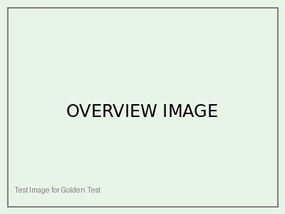

3.2 라벨/시리얼
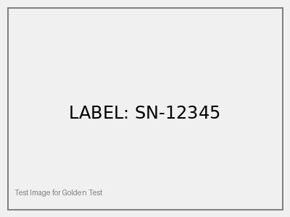

4. 비고
사진 포함 테스트 시나리오

생성일시: 2025-12-08T06:07:36.904547+00:00

